Сценарий театрализованного представления «Гуси-лебеди»
Инна Кодрик
Сценарий театрализованного представления «Гуси-лебеди»
Сказочница:
Нельзя нам на свете прожить без чудес,
Они нас повсюду встречают.
Осенний, волшебный, сказочный лес,
Нас в гости к себе приглашает.
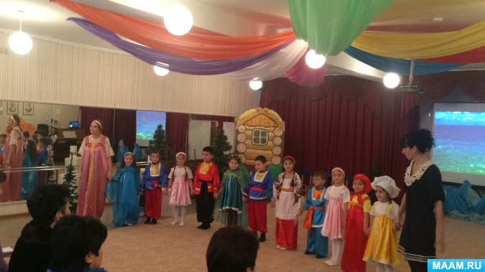
Приглашаем вас посмотреть сказку «Гуси-лебеди».
Жили были Маша с Ваней.
Вот однажды, папа с мамой на ярмарку уезжали,
Маше строго наказали:
«Ты за братом последи, от него не отходи»
Маша (обращаясь к брату):
Папа с мамой на базаре, мне стеречь тебя сказали.
А мне хочется гулять, да с подружками играть.
Друзья-подружки:
Маша, Маша, выходи, что сидеть-то взаперти?
Маша:
Ах как хочется пойти!
Ты, Ванюша, посиди, никуда не уходи!
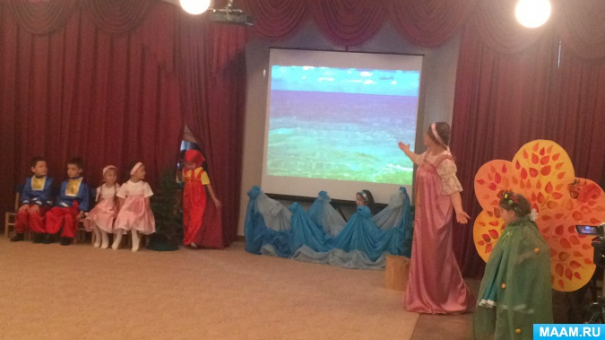
Подружки:
Маша, Маша, погляди, кто летит там впереди?
Друзья-подружки: Это ж, злые гуси, Бабушки-Ягуси (все разбегаются, прячась от гусей).
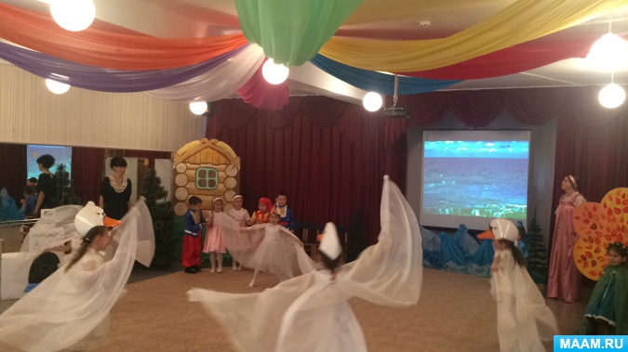
Танец Гусей
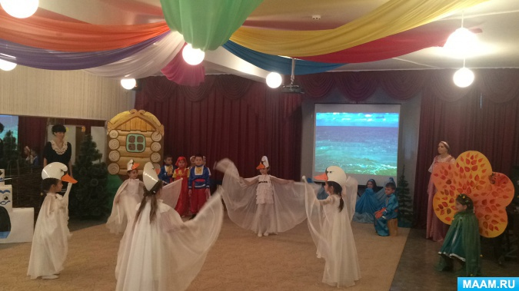
Влетают гуси- лебеди, кружатся, хватают Ваню и улетают.
Вед:
Гуси, Гуси, погодите,
Вы Ванюшу отпустите!
Вы ведь не плохие,
И совсем не злые!
Гуси:
Га-га-га! Ге-ге-ге!
Служим бабушке Яге!
И живем не тужим,
С музыкою дружим!
Сказочница:
Ай да гуси! Молодцы!
И танцоры, и певцы!
Может, Ваню отдадите?
И у нас тут погостите?
Гуси: (к Маше)
Мы Ванюшу не отпустим,
Отнесем его Ягусе,
Если будешь нам мешать,
Можем и тебя забрать (Ш-ш-ш-ш….(Улетают с Ваней)

Маша (плачет): Ах, найти мне братца где?
Кто поможет мне в беде?
Сказочница:
Поплакала Маша, но делать нечего, надо братца выручать.
И пошли они все вместе искать Ванюшу.
Долго шли они по лесу, видят Яблоньку – красу.
Маша (рассматривая Яблоньку):
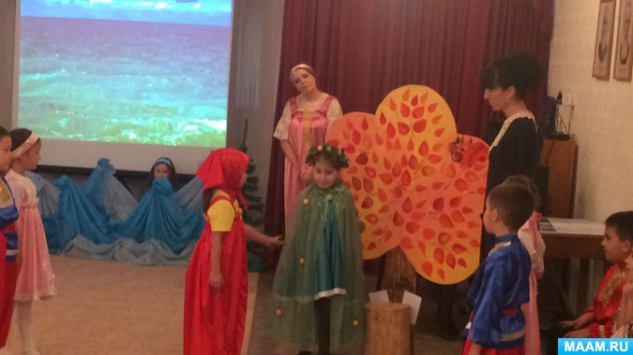
Что-то Яблонька грустна, клонит ветки вниз она.
Яблонька: Ветер дул, задувал, мои яблочки срывал.
- Машенька помогите и заданье выполните!.
ЗАДАНИЕ (математика)

«На яблоньке выросло много яблок, после того, как подул ветер и упало 4 яблока, на дереве осталось 6 яблок. Надо поставить правильный знак сравнения и определить, где больше яблок, на дереве или на земле?» (6>4)
Сказочница:
Дальше дети побежали.
Трудно по лесу идти,
Видят Речка на пути.
Маша:
Речка, Речка! Помоги!
Где Ванюша, подскажи!
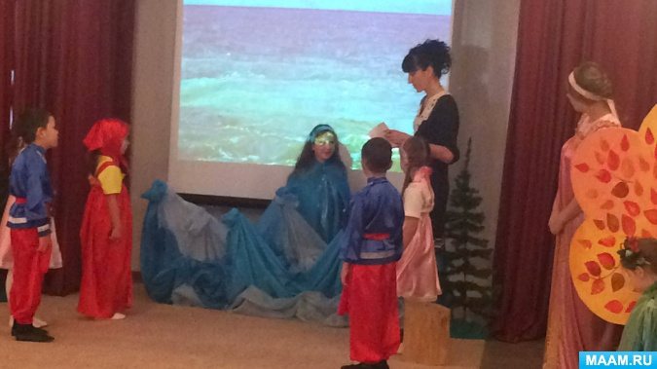
Речка:
- Маша, справитесь с заданьем,
Покажу дорогу к Ване!
ЗАДАНИЕ (развитие речи)
«Ты, Машенька, поспеши, созвучные слова назови:
Ложка-кошка
Топор-забор
Речка-печка
Дуб-зуб
Лицо-яйцо
Рот-кот
Мишка-мышка
Ухо-муха
Волос-голос
Синичка-птичка»
Речка:
Умницы! А теперь вы поспешите; прямо Машенька бегите!
Сказочница:
Дальше дети побежали, в поле печку увидали.
Печка:
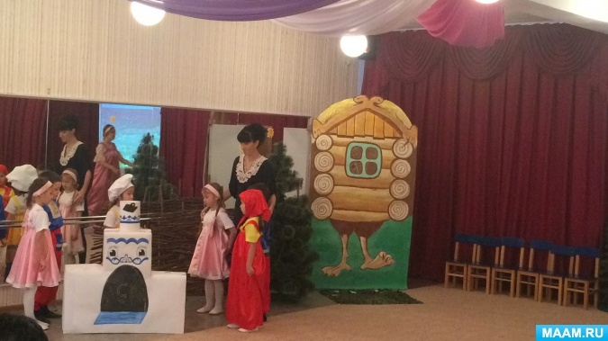
Здравствуй, Машенька! Я-Печь!
Нужно пирожки испечь.
Да рецепт забыла я!
Помощь ваша мне нужна!
ЗАДАНИЕ (познавательное развитие)

«Чтобы печке угодить надо рассказать из чего тесто месить»
(Просеять муку, добавить соль, немного сахара, дрожжи, добавить воды, замесить тесто и поставить в теплое место, чтобы оно быстрее подошло)
Печка:
Ну, спасибо, помогли. А за это я скажу, куда Гуси - лебеди Ваню унесли;
Вон там, на опушке. Стоит Яги избушка, там она Ваню спрятала.
(Дети крадутся к избушке, Маша пытается унести Ваню)
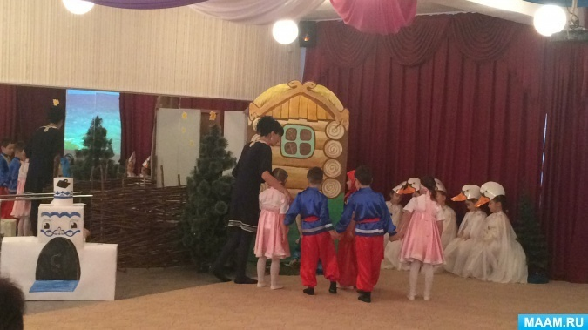
Гуси:
Га-га-га!Га-га-га, вы собрались-то куда?
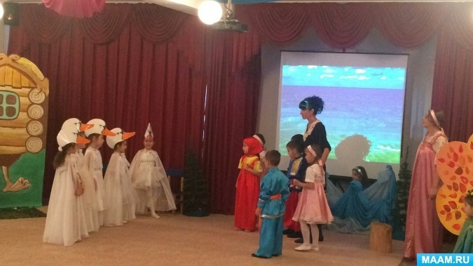
Вот придет Яга сейчас, целиком всех съест за раз!
(появляется Баба- Яга)
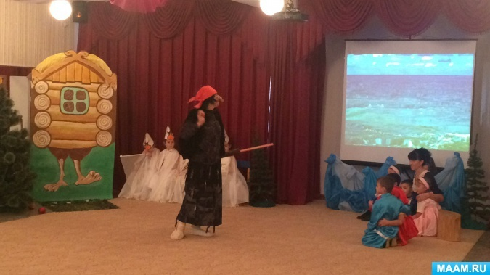
Яга:
Ну, и что вы тут сидите? Не боитесь, не пищите?
Али сказки не читали, аль про Ёжку не слыхали?
Ах слыхали? Ну, я рада!
Я о чем? Поесть бы надо!
Ваню я, конечно, съем, а затем….
Может быть, и Машу съем!
Но пока хочу поспать,
Режим нельзя мне нарушать (зевает и уходит в избу)
Ваня:
Раз Яга ложится спать,
Значит нам пора бежать (убегают)

Гуси: Га-га-га, Гы-гы-гы! Убежал обед Яги!
Сказочница:
Будет бабка голодна, съест своих гусей она!
Гуси:
Не хотим мы к ней на ужин!
Нам менять хозяйку нужно!
Вед:
Прилетайте к нам в Детсад! Не обидим мы гусят (гуси с криком улетают к детям)
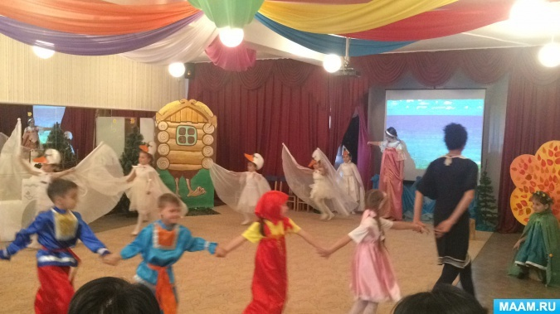
Яга:
Где мой вкусненький Ванюшка?
Может он уснул в избушке?
Может тут он? Может здесь?
Ваня, Ваня! Где ж ты есть?
Гуси-сторожа проспали! Ужин у меня украли (оглядывается)
Нет Гусей! И Вани нет! Где мой ужин? Где обед?
Ну постойте, догоню, свой обед назад верну (убегает)

Яблоня: Чтоб укрыться средь ветвей,
С задачкой справьтесь поскорей!
ЗАДАЧА
«Яблоки в саду поспели.
Мы отведать их успели.
5 румяных, наливных;
3 с кислинкой.
Сколько их?» (5+3=8)

(дети решают задачу, прячутся под ветвями. Яга пробегает мимо)
Речка:
Чтоб укрыться от Яги,
С заданьем справиться должны!
ЗАДАЧА
«Сидят рыбаки - стерегут поплавки.
Рыбак Корней поймал пять окуней.
Рыбак Евсей - двух карасей.
Сколько рыб рыбаки натаскали из реки?» (5+2=7)
Печка:
Чтож, и Печка вам поможет,
От злодейки спрятать сможет.
Только надо поскорей,
С задачкой справиться моей!
ЗАДАЧА
«Решила старушка ватрушки испечь
Поставила тесто и печь затопила.
А сколько их надо совсем позабыла…
2 штуки -для внучки,
2 штуки для деда,
2 штуки себе,
Считала, считала да сбилась.
А печь-то совсем протопилась.
Поможем старушке - сосчитать ватрушки!» (2+2+2=6)
Печка:
Вот какие молодцы!
Прячьтесь, дети, от Яги.
Да поешьте пирожки!
(дети прячутся, появляется Яга)
Угощу и Бабку-Ёжку, подкрепится пусть немножко.
Откуси пирог скорей, станешь сразу ты добрей!
Яга (берёт пирожок)
И меня ведь не забыли, пирожками угостили!
Потому была я зла, что жила в лесу одна!
Вы простите меня, старую,
Больше вам вредить не стану я;
И не буду больше злиться,
Хочу с вами подружиться
(дети выходят вперёд)
Вед:
Мы тебя, Яга, прощаем. Приходи к нам! Приглашаем!
Яга:
Здесь так весело у вас, запросились ноги в пляс!
ПЛЯСКА с Ягой
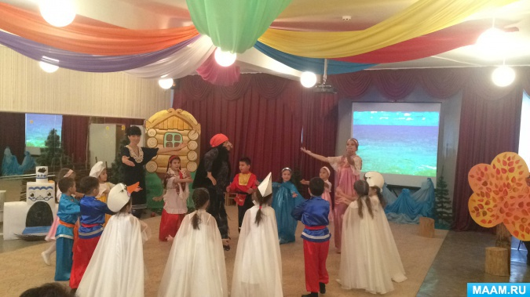
Сказочница: Что ж, пришла пора прощаться, ждёт детишек дом родной!
Яга: Снова встретимся мы в Сказке, но теперь уже в другой!

